Fourius of the Wheel
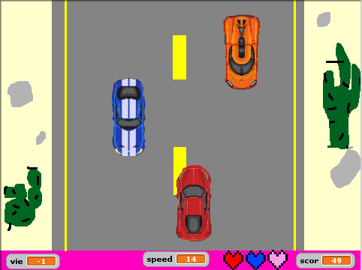
Alexis Jacques

Tout est gratuit mais tu est obliger de payer un volant de 50 $

